weber.floor 4740 FG1 standard 30kg/DG Universal Beschichtung EP

Saint-Gobain Weber

Eigenschaften

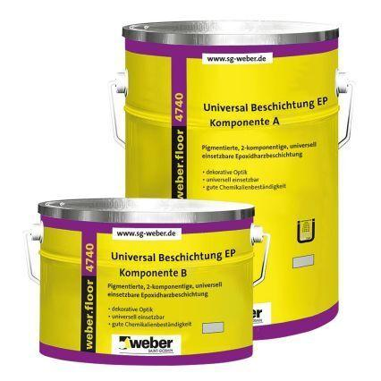

GTIN:

4011361121903

HAN:

107525

Eigenschaften

chemikalienbeständig gem. Herstellerangabe, rutschhemmend, wasserbeständig

Werkstoff

Reaktionsharz

Lösemittelhaltigkeit / Wasserverdünnbarkeit

total solid